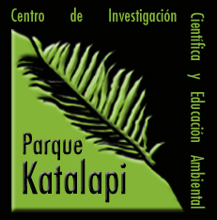

Programa del curso Introducción a las Plantas Medicinales para todos
2019
PARQUE KATALAPI
______________________________________________________________________

Día 1:

9:30-11:30 Recepción, inscripción, café
11:30-13:00 Introducción a la fitoterapia: Orígenes, historia, usos (teórica).
13:30-14:00 Almuerzo
14:30-16:00 Anatomía vegetal, partes de una planta con utilidad terapéutica, métodos de recolección, métodos de secado (teórica-práctica).
16:00-16:30 Café
16:00-18:30 Identificación de principales especies nativas con propiedades medicinales (teórica).
19:00-20:00 Cena
______________________________________________________________________

Día 2

8:00-8:45 Desayuno
9:00-9:30 Revisión de lo aprendido el día anterior
9:30-11:00 Principios activos en plantas medicinales y sus usos: Definiciones y características (teórica – práctica).
11:00 -11:30 Café
11:30-13:00 Métodos de extracción (Práctica).
13:00-14:00 Almuerzo
14:30-16:00 Formas de extracción de hidrolatos como base para preparar aceites esenciales. Observación de equipos funcionando.
16:00-16:30 Café
16:30-18:30 Montaje de artefacto casero para la extracción de un hidrolato
19:00 -20:00 Cena
______________________________________________________________________

Día 3

8:00-8:45 Desayuno
9:00-9:30 Revisión de lo aprendido el día anterior
9:30-11:00 El cuidado de la piel a partir de preparados caseros parte I
11:00 -11:30 Café
11:30-13:00 El cuidado de la piel a partir de preparados caseros parte II
13:00-14:00 Almuerzo
14:30-16:00 Evaluación, cierre del taller y foto oficial

